Пожарные провели занятие в Ясенево

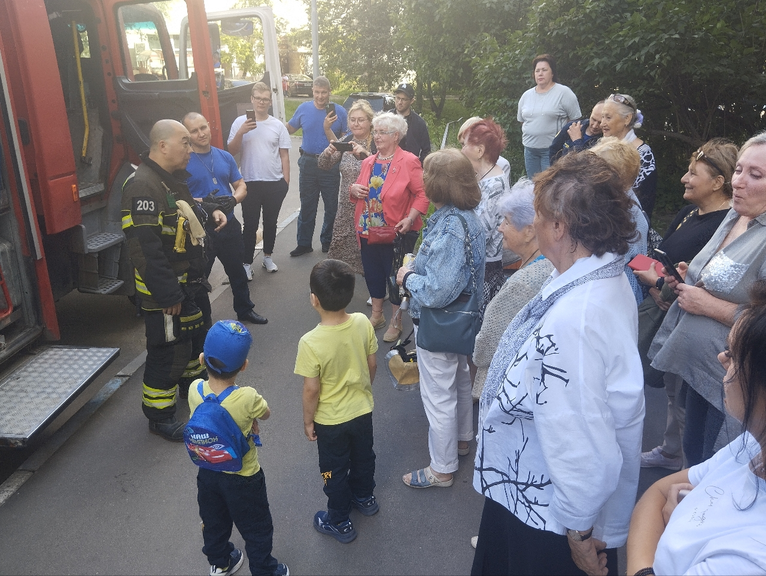

В каждом районе Юго-Западного округа Управление по ЮЗАО Департамента ГОЧСиПБ организовывает для жителей пожарно-профилактические мероприятия с участием профессиональных спасателей.

Спасатели показывают пожарно-техническое вооружение и аварийно-спасательное оборудование, которые могут варьироваться в зависимости от специфики задействованного автомобиля.

Недавно одна из таких экскурсий прошла в районе Ясенево.

На место встречи прибыл экипаж пожарно-спасательного отряда №203 на пожарной автоцистерне. Из ее названия, можно сразу понять, что она предназначена для доставки личного состава и воды на место пожара, но укомплектована она также и другими инструментами для спасения, применяемыми в различных ситуациях, будь то пожар, происшествие на воде или дорожно-транспортное происшествие.

Командир отделения рассказал, когда и каким образом применяются технические средства спасения людей, собравшиеся жители внимательно слушали, задавали вопросы, а молодежи больше всего понравилось надевать защитную одежду, каску и дыхательный аппарат.

«Приятно видеть вовлеченность жителей на профилактических занятиях, когда задается много вопросов. Сразу видно желание узнать важную информацию из первых уст профессионалов, кто не раз боролся с огненной стихией. Полезная профилактическая встреча та, после которой полученная информация распространяется вот такими активными, неравнодушными жителями среди соседей по дому, подъезду», - прокомментировала мероприятие заместитель начальника Управления по ЮЗАО Департамента ГОЧСиПБ Венера Юмаева.